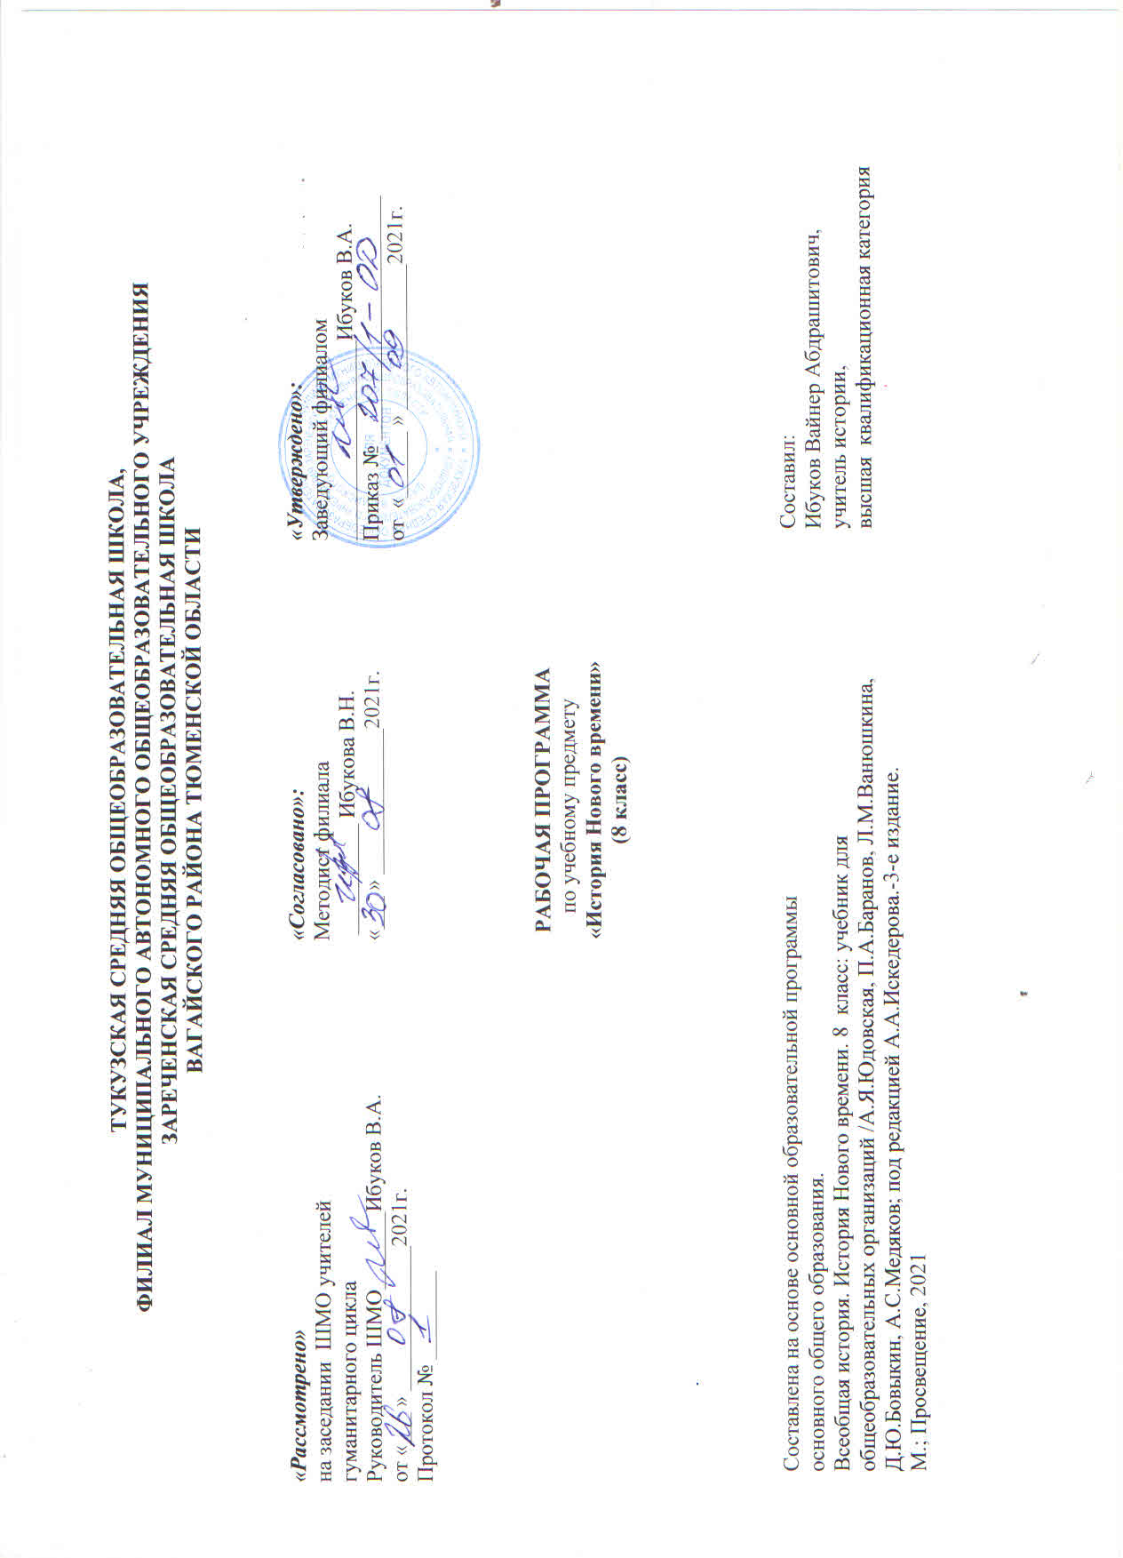
1. Планируемые результаты освоения учебного предмета

Предметные результаты изучения истории учащимися включают:
- овладение целостными представлениями об историческом пути народов своей страны и человечества как необходимой основы для миропонимания и познания современного общества;
- способность применять понятийный аппарат исторического знания и приемы исторического анализа для раскрытия сущности и значения событий и явлений прошлого и современности;
- умения изучать и систематизировать информацию из различных исторических и современных источников, раскрывая ее социальную принадлежность и познавательную ценность;
- готовность применять исторические знания для выявления и сохранения исторических и культурных памятников своей страны и мира

Метапредметные результаты
- способность сознательно организовывать свою деятельность — учебную, общественную и др.;
- владение умениями работать с учебной и внешкольной информацией , использовать современные источники информации, в том числе материалы на электронных носителях;
- способность решать творческие задачи, представлять результаты своей деятельности в различных формах (сообщение, эссе, презентация, реферат и др.);
- готовность к сотрудничеству с соучениками,

Личностные результаты
- осознание своей идентичности как гражданина страны, члена семьи
- освоение гуманистических традиций и ценностей современного общества,
- осмысление социально-нравственного опыта предшествующих поколений,
- понимание культурного многообразия мира, уважение к культуре своего и других народов, толерантность.

2. Содержание учебного предмета

Содержание курса соответствует требованиям государственного образовательного стандарта по истории и ориентирует на реализацию многофакторного подхода, позволяющего показать всю сложность и многомерность всеобщей истории, продемонстрировать одновременное действие различных факторов, приоритетное значение одного из них в тот или иной период, показать возможности альтернативного развития народа, страны в переломные моменты их истории. Эти знания создают предпосылки для личностного развития учащихся, выражающегося в осознании ими культурного многообразия мира, в понимании и уважении других народов и культур..
Рождение нового мира.
«Европейское чудо»: индустриальные революции. Эпоха Просвещения. Поиски путей модернизации. Национальные идеи. Новый облик Европы. Мир художественной культуры Просвещения. Международные отношения в XVIII веке: войны и революции.
Европа в век Просвещения.
Англия на пути к индустриализации. Франция при Старом порядке. Германские земли в XVIII веке. Австрийская монархия Габсбургов в XVIII веке.
Эпоха революций.
Английские колонии в Северной Америке. Война за независимость. Создание Соединенных Штатов Америки. Французская революция XVIII века.
Европа в годы Французской революции.
Традиционные общества Востока. Начало европейской колонизации.
Османская империя. Персия. Индия. Крушение империи Великих монголов. Китай. Изоляция страны от внешнего мира. Япония на пути модернизации: насильственное «открытие» «закрытой» страны. Колониальная политика европейских держав в XVIII веке.

3.Тематическое планирование, в том числе с учетом рабочей программы воспитания с указанием количества часов, отводимых на освоение каждой темы

№ п/п | Тема | Количество часов
Введение (1 час)
1 | Введение. Мир к началу 18 века | 1
Глава 1. Рождение нового мира. (8 ч.)
2 | Европейское чудо | 1
3 | Эпоха Просвещения | 1
4 | В поисках путей модернизации | 1
5 | Европа меняющаяся | 1
6 | Мир художественной культуры Просвещения | 1
7 | Мир художественной культуры Просвещения. (РПВ) Урок-экскурсия | 1
8 | Международные отношения в 18 веке | 1
9 | ПОУ. Рождение нового мира | 1
Глава 2. Европа в век Просвещения. (5 ч.)
10 | Англия на пути к индустриальной эре | 1
11 | Франция при старом порядке | 1
12 | Германские земли в 18 веке | 1
13 | Австрийская монархия Габсбургов | 1
14 | ПОУ. Европа и век Просвещения | 1
Глава 3. Эпоха революций. (6 ч.)
15 | Английские колонии в северной Америке | 1
16 | Война за независимость. Создание Соединенных Штатов Америки. | 1
17 | Франция в XVIII веке. | 1
18 | Франция в XVIII веке. | 1
19 | Европа в годы Французской революции | 1
20 | ПОУ. Эпоха революций. (РПВ) Урок-дискуссия | 1
Глава 4. Традиционные общества Востока. Начало европейской колонизации. (6 ч.)
21 | Османская империя. Персия. | 1
22 | Индия. | 1
23 | Китай. | 1
24 | Япония | 1
25 | Колониальная политика европейских держав в XVIII веке. | 1
26 | ПОУ. Традиционные общества Востока. (РПВ) Урок-путешествие | 1

Приложение. Календарно-тематическое планирование

№п/п | Дата по плану | Дата фактическая | Тема урока
Введение (1 ч)
1 | 03.09.21 |  | . Введение. Мир к началу 18 века
Глава 1. Рождение нового мира. (8 ч.)
2 | 08.09.21 |  | Европейское чудо
3 | 10.09.21 |  | Эпоха Просвещения
4 | 15.09.21 |  | В поисках путей модернизации
5 | 17.09.21 |  | Европа меняющаяся
6 | 22.09.21 |  | Мир художественной культуры Просвещения
7 | 24.09.21 |  | Мир художественной культуры Просвещения. (РПВ) Урок-экскурсия
8 | 29.09.21 |  | Международные отношения в 18 веке
9 | 01.10.21 |  | ПОУ. Рождение нового мира
Глава 2. Европа в век Просвещения. (5 ч.)
10 | 06.10.21 |  | Англия на пути к индустриальной эре
11 | 08.10.21 |  | Франция при старом порядке
12 | 13.10.21 |  | Германские земли в 18 веке
13 | 15.10.21 |  | Австрийская монархия Габсбургов
14 | 20.10.21 |  | ПОУ. Европа и век Просвещения
Глава 3. Эпоха революций. (6 ч.)
15 | 22.10.21 |  | Английские колонии в северной Америке
16 | 27.10.21 |  | Война за независимость. Создание Соединенных Штатов Америки.
17 | 10.11.21 |  | Франция в XVIII веке.
18 | 12.11.21 |  | Франция в XVIII веке.
19 | 17.11.21 |  | Европа в годы Французской революции
20 | 19.11.21 |  | ПОУ. Эпоха революций. (РПВ) Урок-дискуссия
Глава 4. Традиционные общества Востока. Начало европейской колонизации. (6 ч.)
21 | 24.11.21 |  | Османская империя. Персия.
22 | 26.11.21 |  | Индия.
23 | 01.12.21 |  | Китай.
24 | 03.12.21 |  | Япония
25 | 08.12.21 |  | Колониальная политика европейских держав в XVIII веке.
26 | 10.12.21 |  | ПОУ. Традиционные общества Востока. (РПВ) Урок-путешествие

